**丁字路口红绿灯时间优化问题**

1. 解题分析

建立模型，认为红绿灯时间最优解时代表各车道上等候的各车辆的等时加和最短。又认为要求路口不会拥堵，即每个红绿灯周期后车道车辆可以回到初始状态。

模型建立认为各单车道有相同的最大车流通行量。每次红绿灯转换车流需要一定启动时间。

简单分析可知，1车道通行不影响其他车道，红绿灯可保持常绿状态，不会引起车辆等时，不予考虑。3车道通行对面有两条车道可走，认为通行量为2n。由于2车道通行时3车道无法通行，且3车道车流量高于2车道，认为应该3车道红灯尽量短，即尽快疏通2车道上车辆，又由于5车道为单车道，为避免2，4车道车辆相互影响，保证2车道尽快疏通，认为2车道通行时4车道不通行。认为2，4车道无法同时通行。

综上可知，仅对2，3，4车道建立红绿灯，2与3，4车道无法同时通行。

1. 解题过程

设1，2，3，4车道车流量分别为啊a，b，c，d。2车道红灯时间 $t_{a}$，绿灯时间 $t_{b}$，亦即3，4车道红灯时间 $t_{b}$，绿灯时间 $t_{a}$。由前设各单车道最大车流通行量n，启动时间为d。

设各车道初始等候车辆均为0。

若满足每个红绿灯周期后车道车辆可以回到初始状态，即等候车辆归零，则有限制：

对2车道：

$$(n-b)(t_{b}-d)≥b(t_{a}+d)$$

$$bt_{a}-(n-b)t_{b}≤-b*d-d*n$$

对3车道：

$$(n-c)(t_{a}-d)≥c(t_{b}+d)$$

$$ct_{b}-(n-c)t_{a}≤-n*d-c*d$$

对4车道：

$$(n-d)(t_{a}-d)≥d(t_{b}+d)$$

$$dt_{b}-(n-d)t_{a}≤-n*d-c*d$$

且易知：

$$t_{a}≥d t_{b}≥d$$

若记：

$$t=\left({t_{a} \atop t_{b}}\right)$$

则以上关系可改写为：

$$\left(\begin{matrix}b & b-n \\ c-n & c \\ d-n & d\end{matrix}\right)\left({t_{a} \atop t_{b}}\right)≤\left(\begin{matrix}-b*d-d*n \\ -n*d-c*d \\ -n*d-c*d\end{matrix}\right)$$

$$\left({d \atop d}\right)≤\left({t_{a} \atop t_{b}}\right)$$

而车辆总等时时间可表示为：

$$\int_{0}^{T}{mdt}$$

m为车道上等候车辆数量，对各各车道可具体表示为：

对2车道：

$$t_{2}=\frac{1}{2}{(t_{a}+d)}^{2}b(1+\frac{b}{(n-b)})$$

对3车道：

$$t_{3}=\frac{1}{2}{(t_{b}+d)}^{2}c(1+\frac{c}{(n-c)})$$

对4车道：

$$t_{4}=\frac{1}{2}{(t_{b}+d)}^{2}d(1+\frac{d}{(n-d)})$$

一个周期各车道上等候的各车辆的等时加和为：

$$T=t_{2}+t_{3}+t_{4}$$

$$T_{0}=\frac{1}{2}b\left(1+\frac{b}{\left(n-b\right)}\right){(t_{a}+d)}^{2}+(\frac{1}{2}c\left(1+\frac{c}{\left(n-c\right)}\right)+\frac{1}{2}d\left(1+\frac{d}{\left(n-d\right)}\right)){(t_{b}+d)}^{2}$$

单位时间各车道上等候的各车辆的等时加和为：

$$T=\frac{1}{t_{a}+t_{b}}(\frac{1}{2}b\left(1+\frac{b}{\left(n-b\right)}\right){\left(t_{a}+d\right)}^{2}+\left(\frac{1}{2}c\left(1+\frac{c}{\left(n-c\right)}\right)+\frac{1}{2}d\left(1+\frac{d}{\left(n-d\right)}\right)\right){\left(t_{b}+d\right)}^{2})$$

将上述各条件带入Matlab fmincon 函数即可算出规划问题的解。（试初始条件可能出现无解情况，代表应该加宽车道）

1. 结果截图

若假设各单车道有相同的最大车流通行量32，车辆启动时间2s，则：

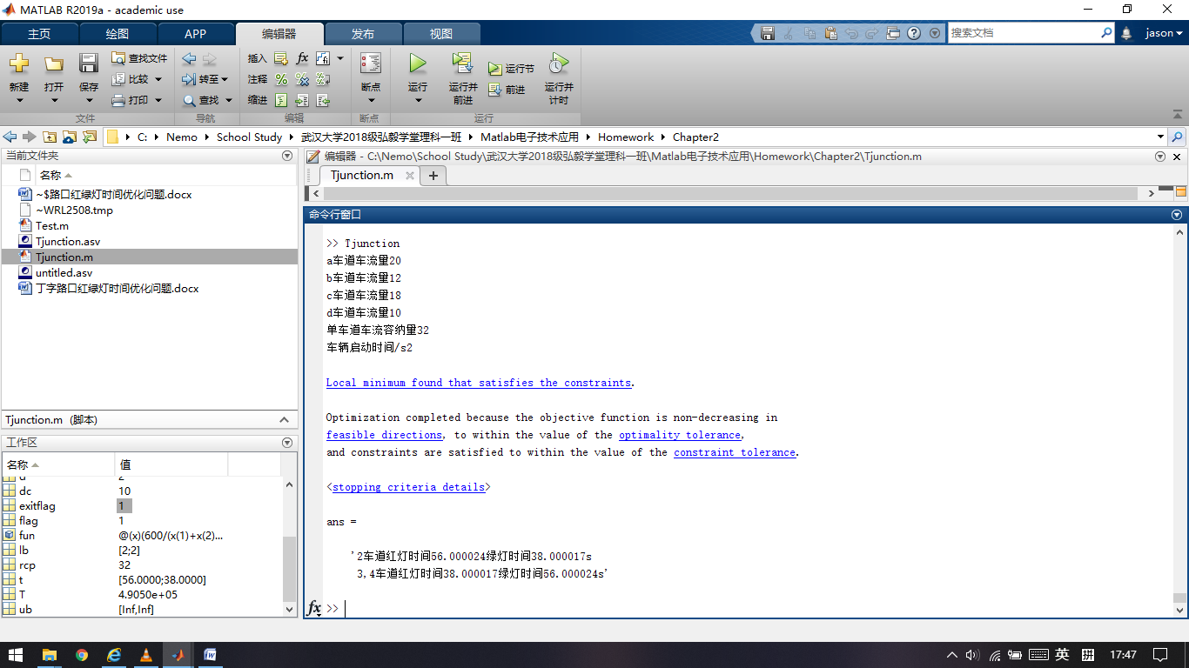

1. 源代码

见Tjunction.m

clear

%%车流量赋值

ac=input('a车道车流量:');

bc=input('b车道车流量:');

cc=input('c车道车流量:');

dc=input('d车道车流量:');

%%单车道车流容纳量赋值

flag=0;

while flag==0

rcp=input('单车道车流容纳量:');

flag=1;

if(rcp<max([ac,bc,cc,dc]))

sprintf('单车道容纳量小于单车道车流量，不合理！请重新输入！')

flag=0;

end

end

%%车辆启动时间赋值

d=input('车辆启动时间(s):');

fun=@(x)(600/(x(1)+x(2)))*(0.5*bc*(1+bc/(rcp-bc))*(x(1)+d)*(x(1)+d)+0.5*(cc*(1+cc/(rcp-cc))+dc*(1+dc/(rcp-dc)))*(x(2)+d)*(x(2)+d));

lb=[d,d];

ub=[Inf,Inf];

A=[bc bc-rcp;cc-rcp cc;dc-rcp dc];

b=[-d*(rcp+bc);-d*(rcp+cc);-d*(rcp+dc)];

[t,T,exitflag]=fmincon(fun,[d;d],A,b,[],[],lb,ub);

if exitflag==1

sprintf('2车道红灯时间%fs绿灯时间%fs\n3,4车道红灯时间%fs绿灯时间%fs',t(1),t(2),t(2),t(1))

else if exitflag==-2

sprintf('当前道路车流量情况必定导致拥堵！')

end

end